1. (Ufmg) Analise esta figura:
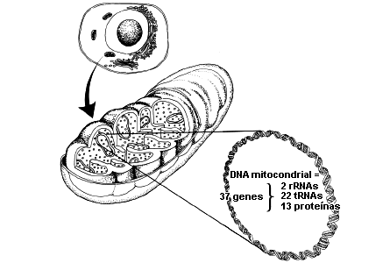
Com base nas informações dessa figura e em outros conhecimentos sobre o assunto, faça o que se pede.

1. Uma mutação em um gene mitocondrial de tRNA ou de rRNA pode ser prejudicial para o organismo.
a) CITE o nome do processo em que atuam o tRNA e o rRNA.
b) MARQUE com um X, diretamente na figura desta questão, o local onde se realiza esse processo.

2. A fadiga é, geralmente, um dos sinais clínicos presentes nos indivíduos portadores de doenças mitocondriais.
CITE o nome de um tecido em que esse sinal clínico se apresenta. JUSTIFIQUE sua resposta.

Resposta:

1. a) Síntese de proteínas.

b) Ribossomos ou Retículo Endoplasmático Rugoso.
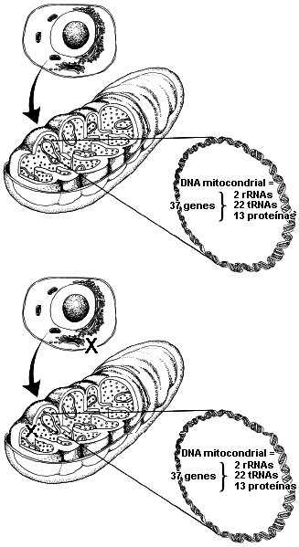

2. Tecido muscular. As mitocôndrias são as responsáveis pela liberação da energia necessária para a movimentação dos músculos. A falta de energia liberada pelas mitocôndrias leva à fermentação láctica, e com o tempo à fadiga muscular.

2. (Ufu) Após a análise de DNA de uma célula de mamífero, verifica-se que 15% das bases nitrogenadas são representadas por uma base que tem como característica a formação de três pontes de hidrogênio com a base complementar.
Considerando essas informações, é correto afirmar que a quantidade de
a) Citosina representa 35% da quantidade total de bases nitrogenadas.
b) Adenina representa 30% da quantidade total de bases nitrogenadas.
c) Timina representa 35% da quantidade total de bases nitrogenadas.
d) Guanina representa 30% da quantidade total de bases nitrogenadas.

Resposta:

[C]

3. (Enem) Todas as reações químicas de um ser vivo seguem um programa operado por uma central de informações. A meta desse programa é a autorreplicação de todos os componentes do sistema, incluindo-se a duplicação do próprio programa ou mais precisamente do material no qual o programa está inscrito. Cada reprodução pode estar associada a pequenas modificações do programa.

M. O. Murphy e l. O'neill (Orgs.). O que é vida? 50 anos depois - especulações sobre o futuro da biologia. São Paulo: UNESP. 1997 (com adaptações).

São indispensáveis à execução do "programa" mencionado acima processos relacionados a metabolismo, auto-replicação e mutação, que podem ser exemplificados, respectivamente, por:
a) fotossíntese, respiração e alterações na sequência de bases nitrogenadas do código genético.
b) duplicação do RNA, pareamento de bases nitrogenadas e digestão de constituintes dos alimentos.
c) excreção de compostos nitrogenados, respiração celular e digestão de constituintes dos alimentos.
d) respiração celular, duplicação do DNA e alterações na sequência de bases nitrogenadas do código genético.
e) fotossíntese, duplicação do DNA e excreção de compostos nitrogenados.

Resposta:

[D]

A execução e transmissão do material genético incluem processos como a respiração celular, que fornece energia para o metabolismo. A duplicação do DNA garante a transmissão das características hereditárias ao longo das gerações. As alterações nas sequências de bases nitrogenadas da codificação genética que determina as sequências dos aminoácidos de peptídeos, polipeptídios e proteínas promovem a variabilidade, fator indispensável à evolução das espécies.

4. (Ueg) Na década de 1980, a análise de dados genéticos passou a fazer parte das investigações científicas a respeito da origem dos humanos modernos. Uma ferramenta importante para essa investigação é o DNA mitocondrial.
Sobre o DNA mitocondrial (mtDNA), é INCORRETO afirmar:
a) A herança do mtDNA difere dos padrões de herança do DNA nuclear, pois as organelas citoplasmáticas de um zigoto, inclusive as mitocôndrias, vêm apenas do gameta feminino.
b) A variabilidade de uma população pode ser considerada resultado do acúmulo de mutações gênicas e de recombinação entre os genes paternos e maternos do mtDNA.
c) O mtDNA apresenta uma taxa de mutação elevada, e a comparação entre moléculas homólogas pode informar o tempo de divergência entre elas a partir de uma condição ancestral.
d) Por meio do conhecimento adquirido sobre a estrutura do mtDNA, o estudo da evolução humana experimentou enormes avanços, tendo em vista a possibilidade de se analisar, com êxito, restos humanos antigos, como o tecido cerebral.

Resposta:

[B]

5. (Ufsm) Em relação ao pareamento típico de bases na molécula de DNA, assinale a alternativa correta.
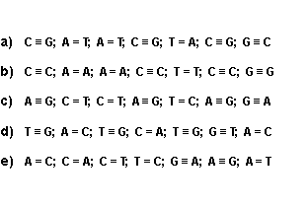

Resposta:

[A]

6. (Ufc) Leia o texto a seguir.
O mamífero-símbolo da Idade do Gelo provavelmente tinha dois tipos de pelagem: castanho-escuro e loiro. A inferência vem diretamente do DNA do mamute-lanoso ('Mammuthus primigenius'), de exemplares mortos há 43 mil anos na Sibéria. É uma das primeiras vezes em que os genes de um bicho extinto dão pistas sobre características suas em vida.
Mamutes podem ter tido pelo "loiro", sugere análise de DNA. "Folha de São Paulo", 07/07/2006.

Em relação às características genéticas deste mamífero, é possível afirmar corretamente que:
a) seus genes estavam dispostos em cromossomos circulares.
b) seu DNA era composto por bases nitrogenadas, ribose e fosfato.
c) seus genes estavam organizados nos plasmídeos.
d) suas moléculas de DNA apresentavam estrutura helicoidal.
e) seus genes para o tipo de pelagem localizavam-se no DNA mitocondrial.

Resposta:

[D]

7. (Pucrs) Responda com base na representação gráfica da formação do nucleotídeo e nas informações a seguir.
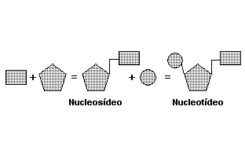
Os ácidos nucléicos (DNA e RNA) são compostos de monômeros chamados nucleotídeos, os quais são formados por subunidades representadas por um retângulo, um pentágono e um círculo.

As formas geométricas citadas no texto anterior representam, respectivamente, base .......... , .......... e grupo .......... .
a) pirimídica - ribose - fosfato
b) nitrogenada - desoxirribose - nitrato
c) púrica - ribose - fosfato
d) pirimídica - desoxirribose - nitrato
e) nitrogeneda - pentose - fosfato

Resposta:

[E]

8. (Unifesp) No artigo "Retrato molecular do Brasil" ("Ciência Hoje", 2001), Sérgio Penna, pesquisador da Universidade Federal de Minas Gerais, revelou que a contribuição dos europeus na composição genética do povo brasileiro fez-se basicamente por meio de indivíduos do sexo masculino, enquanto a contribuição genética de povos indígenas e africanos deu-se por meio das mulheres. Tais conclusões são possíveis com base em estudos moleculares, respectivamente, do DNA do cromossomo
a) X e de autossomos.
b) Y e de autossomos.
c) Y e do cromossomo X.
d) Y e mitocondrial.
e) X e mitocondrial.

Resposta:

[D]

9. (Fatec) Os códons são modelos propostos pelos bioquímicos para representar o código genético. São constituídos por três bases nitrogenadas no RNA, e cada uma delas é representada por uma letra:
A = adenina
U = uracila
C = citosina
G = guanina

O modelo para o códon
a) poderia ter duas letras, uma vez que o número de aminoácidos é igual a oito.
b) é universal, porque mais de uma trinca de bases pode codificar um mesmo aminoácido.
c) é degenerado, porque mais de um códon pode codificar um mesmo aminoácido.
d) é específico, porque vários aminoácidos podem ser codificados pelo mesmo códon.
e) é variável, uma vez que aminoácidos diferentes são codificados pelo mesmo códon.

Resposta:

[C]

10. (Pucrs) Responda com base nas informações do quadro a seguir, referente ao código genético.
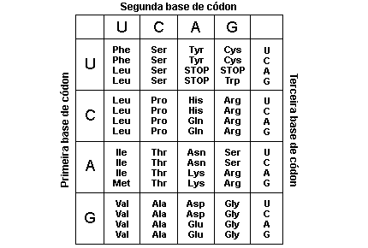
Para se incorporar um aminoácido leucina (Leu) à sequência de certa proteína, o códon no mRNA pode ser
a) TTA.
b) AAU.
c) GAU.
d) CUA.
e) CTA.

Resposta:

[D]

11. (Ufu) A análise de um segmento do DNA de um procarioto revelou a seguinte sequência de nucleotídeos: AGG GAC TTC CTT GCT ATC.
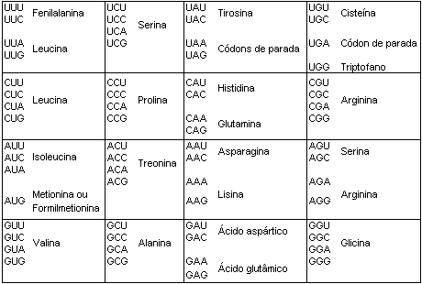
Com base na tabela de códons e seus respectivos aminoácidos, pode-se afirmar que a sequência polipeptídica, após a tradução, será representada pelos seguintes aminoácidos:
a) Serina, Leucina, Lisina, Ácido glutâmico e Arginina.
b) Arginina, Ácido aspártico, Tirosina, Alanina, Isoleucina e Glicina.
c) Cisteína, Leucina, Serina e Treonina.
d) Valina, Histidina, Glutamina, Serina, Alanina e Glicina.

Resposta:

[A]

12. (Ueg) O esquema a seguir é uma representação do código genético.
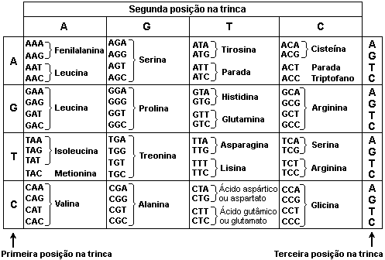
De acordo com o esquema apresentado, responda ao que se pede.
a) O que é o código genético?
b) Explique por que se diz que ele é degenerado.

Resposta:

a) É a correspondência entre as trincas de bases dos códons e os aminoácidos por eles codificados.
b) Por que um único aminoácido pode ser codificado por mais de um códon.

13. (Fuvest) O código genético é o conjunto de todas as trincas possíveis de bases nitrogenadas (códons). A sequência de códons do RNA mensageiro determina a sequência de aminoácidos da proteína.
É correto afirmar que o código genético
a) varia entre os tecidos do corpo de um indivíduo.
b) é o mesmo em todas as células de um indivíduo, mas varia de indivíduo para indivíduo.
c) é o mesmo nos indivíduos de uma mesma espécie, mas varia de espécie para espécie.
d) permite distinguir procariotos de eucariotos.
e) é praticamente o mesmo em todas as formas de vida.

Resposta:

[E]

14. (Unifesp) Os códons AGA, CUG e ACU do RNA mensageiro codificam, respectivamente, os aminoácidos arginina, leucina e treonina. A sequência desses aminoácidos na proteína correspondente ao segmento do DNA que apresenta a sequência de nucleotídeos GAC TGA TCT será, respectivamente,
a) treonina, arginina, leucina.
b) arginina, leucina, treonina.
c) leucina, arginina, treonina.
d) treonina, leucina, arginina.
e) leucina, treonina, arginina.

Resposta:

[E]

15. (Pucsp) A mesma molécula - o RNA - que faturou o Nobel de Medicina ou Fisiologia na segunda-feira foi a protagonista do prêmio de Química entregue ontem. O americano Roger Kornberg, da Universidade Stanford, foi laureado por registrar em imagens o momento em que a informação genética contida no DNA no núcleo da célula é traduzida para ser enviada para fora pelo RNA - o astro da semana.
Esse mecanismo de transcrição, através do qual o RNA carrega consigo as instruções para a produção de proteínas (e por isso ele ganha o nome de RNA mensageiro), já era conhecido pelos cientistas desde a década de 50.
(Girardi, G. Estudo de RNA rende o segundo Nobel - "O Estado de S. Paulo", 5 out. 2006).

A partir da leitura do trecho anterior e de seu conhecimento de biologia molecular, assinale a alternativa incorreta.
a) A produção de RNA mensageiro se dá por controle do material genético.
b) No núcleo da célula ocorre transcrição do código da molécula de DNA para a de RNA.
c) O RNA mensageiro leva do núcleo para o citoplasma instruções transcritas a ele pelo DNA.
d) No citoplasma, o RNA mensageiro determina a sequência de aminoácidos apresentada por uma proteína.
e) Cada molécula de RNA mensageiro é uma longa sequência de nucleotídeos idêntica ao DNA.

Resposta:

[E]

16. (Ufrgs) O dogma central da biologia molecular refere-se ao sentido do fluxo de informação genética nos seres vivos, o qual está representado a seguir.

I II
DNA RNA Proteína

Assinale com V (verdadeiro) ou F (falso) as afirmações adiante, relacionadas aos processos indicados pelos números I e II.

( ) Em I, a RNA-polimerase liga-se a uma sequência especial de DNA, denominada sítio promotor.
( ) Em I, a fita de DNA que é molde para um gene pode ser complementar para outro gene.
( ) Em II, um determinado ribossomo é específico para a produção de uma determinada proteína.
( ) Em II, a formação de polissomos aumenta a taxa de síntese protéica.

A sequência correta de preenchimento dos parênteses, de cima para baixo, é
a) F - F - F - V.
b) V - V - F - V.
c) F - V - F - F.
d) V - F - V - V.
e) V - F - V - F.

Resposta:

[B]

17. (Uerj) Um RNA-mensageiro bacteriano é formado pela polimerização de 5292 nucleotídios e contém três códons de iniciação de leitura e três de terminação. Admita que todos os demais nucleotídios formam códons que correspondem a aminoácidos encontrados na estrutura primária das proteínas após serem sintetizadas.
Esse RNA é traduzido em três diferentes proteínas, contendo, respectivamente, um número X, Y e Z de aminoácidos. Sabe-se que X < Y < Z e que esses valores formam uma progressão aritmética. Portanto, o valor de Y equivale a:
a) 826
b) 706
c) 586
d) 466

Resposta:

[C]

18. (Fgv) A Rifampicina é um dos antibióticos utilizados para o tratamento da tuberculose. Seu mecanismo de ação consiste na inibição da transcrição nas células de 'Mycobacterium tuberculosis'. Sob ação do antibiótico, nas células bacterianas haverá comprometimento
a) exclusivamente da produção de proteínas.
b) exclusivamente da produção de DNA.
c) exclusivamente da produção de RNA.
d) da produção de RNA e de proteínas.
e) da produção de DNA e RNA.

Resposta:

[D]

19. (Ufc) O pesquisador Gustavo obtém pectinase, no meio de cultura líquido, produzida pelo fungo 'Aspergillus niger', para ser empregada na indústria de sucos. Gustavo não precisa destruir o fungo para obter a enzima; ele simplesmente separa o meio de cultura do microrganismo e isola a enzima deste meio. De acordo com o texto, assinale a alternativa correta.
a) O 'Aspergillus niger' é um organismo que possui mesossomo; desta forma, a síntese da enzima ocorre nas membranas do mesossomo e depois ela é secretada para o meio de cultura.
b) O caminho da produção da pectinase começa com a transcrição, no citoplasma, do seu RNAm, que é traduzido por ribossomos e depois é ancorado nas membranas do retículo endoplasmático rugoso, onde a tradução é concluída.
c) A síntese da pectinase começa no citoplasma e termina nas membranas do retículo endoplasmático rugoso. Em seguida, esta enzima passa para o complexo de Golgi e é secretada, via vesículas de secreção, para o meio de cultura.
d) A síntese da pectinase começa no núcleo e termina nas membranas do retículo endoplasmático liso. Em seguida, esta enzima passa para o lisossomo, depois para o complexo de Golgi e é secretada, via vesículas de secreção, para o meio de cultura.
e) A síntese da pectinase começa no mesossomo e termina nas membranas do retículo endoplasmático rugoso. Em seguida, esta enzima passa para o complexo de Golgi e é secretada, via vesículas de secreção, para o meio de cultura.

Resposta:

[C]

20. (Ufg) Os gráficos a seguir representam o efeito inibitório de dois antibióticos (I e II) sobre a síntese protéica em culturas de 'Staphylococcus aureus'. As setas nos gráficos indicam o momento em que foram administrados os antibióticos nas culturas.
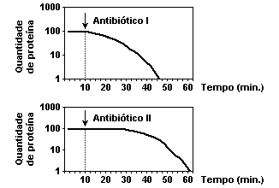
Com base nos gráficos, explique a atuação dos antibióticos I e II sobre a síntese protéica.

Resposta:

O antibiótico I atua sobre a tradução, pois, ao ser administrado, reduz imediatamente a síntese protéica. O antibiótico II pode atuar inibindo a transcrição e/ou a replicação gênica, pois no momento da administração até o início da redução da síntese protéica, decorrem 20 minutos; isso significa que havia ácido ribonucléico mensageiro sendo traduzido e produzindo proteína.

21. (Pucmg) Os gráficos a seguir revelam o NÚMERO DE GENES e a relação entre RNA CODIFICADOR (que contém as sequências que podem ser traduzidas em proteínas) e RNA NÃO-CODIFICADOR (sequências que são transcritas, mas não são traduzidas em proteínas) de seis espécies de organismos.
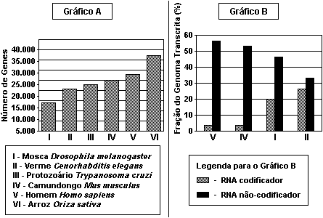
Analisando os resultados anteriores de acordo com seus conhecimentos sobre o assunto, é correto afirmar, EXCETO:
a) Não existe uma relação de proporcionalidade direta absoluta entre o número de genes e a complexidade dos organismos relacionados.
b) Os vertebrados citados apresentam menor percentual de transcrição em relação aos outros animais.
c) Os íntrons são exemplos de RNA não-codificador, e nos éxons estão presentes sequências codificadoras.
d) Sequências transcritas, mas não traduzidas, poderiam desempenhar alguma função no núcleo celular.

Resposta:

[B]

22. (Uerj) Diversas técnicas são utilizadas para determinar, em genes de uma célula eucariota, a sequência de bases nitrogenadas codificantes, ou seja, aquela que define a estrutura primária da proteína a ser sintetizada. A abordagem experimental mais frequente, hoje, consiste em, primeiramente, extrair os RNA-mensageiros da célula, sintetizar os seus DNA-complementares e, então, proceder ao sequenciamento das bases presentes nesses DNA. Em uma bactéria, no entanto, é possível determinar a sequência codificante diretamente a partir de seu cromossomo.
Explique o motivo pelo qual, em organismos eucariotos, é preferível utilizar o RNA-mensageiro para determinar a região codificante do DNA.

Resposta:

Os organismos eucariotos possuem íntrons, regiões não codificantes em seu DNA, que serão eliminadas no processo de maturação do RNA-mensageiro, antes que ele seja traduzido em proteína.

23. (Ufscar) O exame de um epitélio e do tecido nervoso de um mesmo animal revelou que suas células apresentam diferentes características. Isso ocorre porque
a) as moléculas de DNA das duas células carregam informações diferentes.
b) os genes que estão se expressando nas duas células são diferentes.
c) o mecanismo de tradução do RNA difere nas duas células.
d) o mecanismo de transcrição do DNA nas duas células é diferente.
e) os RNA transportadores das duas células são diferentes.

Resposta:

[B]

24. (Pucmg) Sobre o esquema a seguir, foram feitas algumas afirmações.
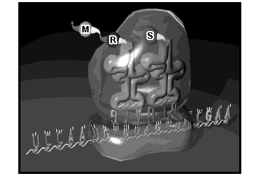
I. O esquema representa o mecanismo da tradução, onde interagem os três tipos de RNAs.
II. O pareamento do códon com anticódon específico resulta na entrada do aminoácido correto, determinado pela sequência codificadora.
III. Toda molécula de RNAm possui um códon de iniciação, que é sempre o mesmo - AUG.
IV. A perda de um único nucleotídeo no gene que dá origem ao RNAm pode alterar a tradução a partir daquele ponto.
V. A associação entre aminoácidos para formar proteínas depende de ligações peptídicas.

Estão CORRETAS as afirmativas:
a) I , IV e V apenas.
b) I, II e III apenas.
c) II, III e IV apenas.
d) I, II, III, IV e V.

Resposta:

[D]

25. (Pucmg) O esquema a seguir é um processo celular vital, que ocorre também em você.
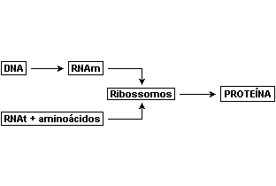
Nesse processo ocorre produção de, EXCETO:
a) macromoléculas de reserva energética.
b) enzimas usadas, por exemplo, no processo digestivo.
c) moléculas de defesa do corpo.
d) moléculas utilizadas nos processos de cicatrização.

Resposta:

[A]

26. (Ufu) O gráfico a seguir representa a produção de proteínas por duas populações celulares mantidas "in vitro". A primeira população celular é representada pela sequência 1 e a segunda pela sequência 2. A seta vertical indica o tempo exato de administração da Droga x.
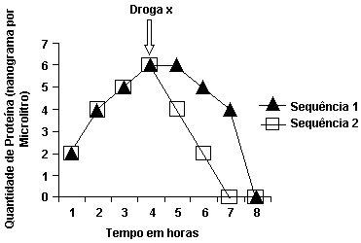
Com base no gráfico apresentado, é correto afirmar que a Droga x inibe o processo de tradução de forma
a) mais lenta na sequência 2.
b) mais rápida na sequência 2.
c) mais rápida na sequência 1.
d) que em ambas as sequências a velocidade é a mesma.

Resposta:

[B]

27. (Pucrj) Diversas doenças estão relacionadas a mutações no material genético. Porém, mutações pontuais, com a alteração de apenas uma base nitrogenada, muitas vezes não resultam em substituição efetiva do aminoácido correspondente ao códon mutado na proteína produzida. Isto se dá devido ao fato de:
a) o código genético ser universal.
b) o código genético ser repetitivo ou degenerado.
c) o erro ser corrigido pela célula durante a tradução.
d) o código genético não poder sofrer alterações.
e) os genes mutados não serem transcritos ou traduzidos.

Resposta:

[B]

28. (Ufrj) As sequências de RNA mensageiro a seguir codificam peptídeos com atividades biológicas específicas. Suponha que mutações no DNA tenham causado as seguintes mudanças nas duas moléculas de mRNA (1 e 2).
A tabela resumida do código genético mostra alguns códons e seus aminoácidos correspondentes.
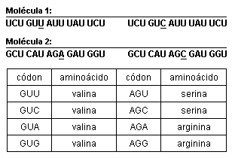
Em qual das mudanças (1 ou 2) há risco de perda ou de diminuição da atividade biológica?
Justifique sua resposta.

Resposta:

A mudança 2, pois essa é a única que provoca troca de aminoácidos. Essa troca altera a estrutura do peptídeo, o que pode alterar sua função.

Resumo das questões selecionadas nesta atividade

Data de elaboração: 24/05/2020 às 15:47
Nome do arquivo: SINTESE PROTEICA NEWS NEWS

Legenda:
Q/Prova = número da questão na prova
Q/DB = número da questão no banco de dados do SuperPro®

Q/prova Q/DB Grau/Dif. Matéria Fonte Tipo

1 81661 Não definida Biologia Ufmg/2007 Analítica

2 75401 Não definida Biologia Ufu/2007 Múltipla escolha

3 75447 Média Biologia Enem/2007 Múltipla escolha

4 75793 Não definida Biologia Ueg/2007 Múltipla escolha

5 74308 Não definida Biologia Ufsm/2007 Múltipla escolha

6 70009 Não definida Biologia Ufc/2007 Múltipla escolha

7 74516 Não definida Biologia Pucrs/2007 Múltipla escolha

8 73310 Não definida Biologia Unifesp/2007 Múltipla escolha

9 74469 Não definida Biologia Fatec/2007 Múltipla escolha

10 74517 Não definida Biologia Pucrs/2007 Múltipla escolha

11 75098 Não definida Biologia Ufu/2007 Múltipla escolha

12 75786 Não definida Biologia Ueg/2007 Analítica

13 70569 Não definida Biologia Fuvest/2007 Múltipla escolha

14 73313 Não definida Biologia Unifesp/2007 Múltipla escolha

15 72089 Não definida Biologia Pucsp/2007 Múltipla escolha

16 74064 Não definida Biologia Ufrgs/2007 Múltipla escolha

17 69198 Não definida Biologia Uerj/2007 Múltipla escolha

18 72220 Não definida Biologia Fgv/2007 Múltipla escolha

19 70010 Não definida Biologia Ufc/2007 Múltipla escolha

20 73018 Não definida Biologia Ufg/2007 Analítica

21 71597 Não definida Biologia Pucmg/2007 Múltipla escolha

22 72800 Não definida Biologia Uerj/2007 Analítica

23 81625 Não definida Biologia Ufscar/2007 Múltipla escolha

24 74739 Não definida Biologia Pucmg/2007 Múltipla escolha

25 71583 Não definida Biologia Pucmg/2007 Múltipla escolha

26 75399 Não definida Biologia Ufu/2007 Múltipla escolha

27 71832 Não definida Biologia Pucrj/2007 Múltipla escolha

28 70714 Não definida Biologia Ufrj/2007 Analítica

Estatísticas - Questões do Enem

Q/prova Q/DB Cor/prova Ano Acerto

3 75447 amarela 2007 43%

